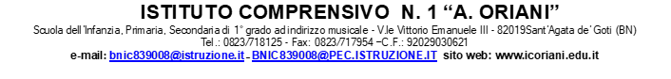

**AUTORIZZAZIONE ALL’USCITA AUTONOMA AL TERMINE**

**del Progetto PON**

**DEL FIGLIO MINORENNE**

Dichiarazione sostitutiva dell’atto di notorietà – Autocertificazione

(ai sensi del DPR 445/2000)

**Al Dirigente Scolastico**

**I.C. 1 “A.Oriani”**

**Sant’Agata de’ Goti (BN)**

**I sottoscritti genitori____________________________________________**

**Il/La sottoscritto/a _____________________________________________**

in qualità di genitore tutore altro _____________ **dell’alunno/a minorenne__________________________________________ frequentante la classe ____ sez. _______**

**AUTORIZZA/NO L’ISTITUZIONE SCOLASTICA**

a consentire l’**uscita autonoma** da scuola (es. a piedi, in bicicletta, con il bus di linea, con lo scuolabus…) del/della proprio/a figlio/a al termine delle attività didattiche relative al Modulo/Progetto PON.

**DICHIARA/NO INOLTRE**

di essere a conoscenza del CALENDARIO e degli ORARI relativi al **Progetto PON.**

Data ___________ Firma

____________________

____________________